Информационно-статистический обзор
рассмотренных в августе 2021 года обращений, запросов информации
и сообщений граждан, объединений граждан, в том числе юридических лиц,
поступивших в адрес Главы Барабинского района Новосибирской области
и в администрацию Барабинского района Новосибирской области,
а также результатах рассмотрения обращений и принятых по ним мерах

Рассмотрение письменных и личных обращений, устных сообщений и запросов граждан, объединений граждан, в том числе юридических лиц, поступивших в адрес Главы Барабинского района Новосибирской области и в администрацию Барабинского района Новосибирской области организовано в соответствии с Конституцией Российской Федерации, действующим федеральным и областным законодательством, муниципальными правовыми актами администрации Барабинского района Новосибирской области.

Организацию работы по объективному, всестороннему и своевременному рассмотрению обращений граждан осуществляет общественная приемная Главы Барабинского района Новосибирской области.

В августе 2021 года в адрес Главы Барабинского района Новосибирской области
и в администрацию Барабинского района Новосибирской области через общественную приемную Главы Барабинского района Новосибирской области поступило 20 обращений
(в июле 2021 года - 15; в августе 2020 года - 8), в том числе:
- письменных обращений - 7 (в июле 2021 года - 10; в августе 2020 года - 8);
- устных обращений на личных приемах Главы Барабинского района Новосибирской области, заместителей Главы администрации - 9 (в июле 2021 года - 4; в августе 2020 года - 0);
- обращений к руководителю общественной приемной Главы Барабинского района Новосибирской области - 3 (в июле 2021 года - 1; в августе 2020 года - 0);
- устных сообщений и запросов в справочную телефонную службу общественной приемной Главы Барабинского района Новосибирской области - 1 (в июле 2021 года - 0; в августе 2020 года - 0).

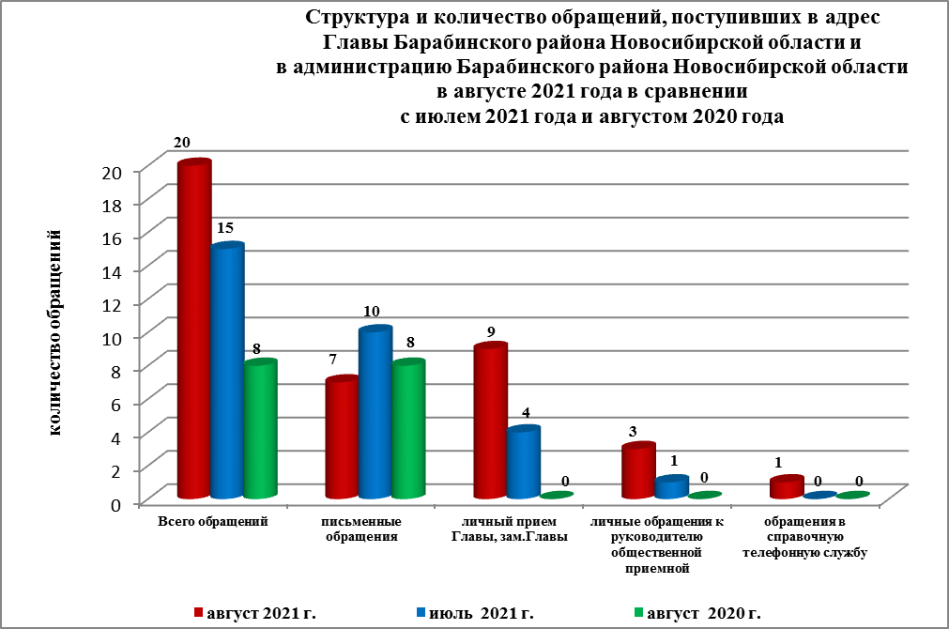
Все обращения, сообщения, запросы граждан, организаций и общественных объединений регистрируются в единой системе электронного документооборота и делопроизводства Правительства Новосибирской области.
В августе 2021 года общее количество письменных и личных обращений, устных сообщений и запросов увеличилось на 33% (на 5 обращений) в сравнении с июлем 2021 года и на 150% (на 12 обращений) в сравнении с августом 2020 года.
В 20 обращениях, запросах содержатся 27 вопросов (в июле 2021 года – 15 (18 вопросов); в августе 2020 года – 8 (8 вопросов), относящихся к тематическим разделам:
- жилищно-коммунальная сфера - 14 (52%) от общего количества вопросов (в июле 2021 года - 9 (50%); в августе 2020 года - 5 (62,5%);
- экономическая сфера - 9 (33%) (в июле 2021 года – 7 (39%); в августе 2020 года – 2 (25%);
- социальная сфера - 2 (7,5%) (в июле 2021 года – 1 (5,5%); в августе 2020 года – 0);
- государство, общество, политика - 0 (в июле 2021 года – 1 (5,5%); в августе 2020 года – 1 (12,5%);
- оборона, безопасность, законность - 2 (7,5%) (в июле 2021 года – 0; в августе 2020 года – 0).

Письменные обращения
В августе 2021 года в администрацию Барабинского района Новосибирской области поступило 7 письменных обращений (в июле 2021 года - 10; в августе 2020 года - 8).
Количество письменных обращений в августе 2021 года уменьшилось на 30%
(на 3 обращения) в сравнении с июлем 2021 года и на 12,5% (на 1 обращение) в сравнении с августом 2020 года.

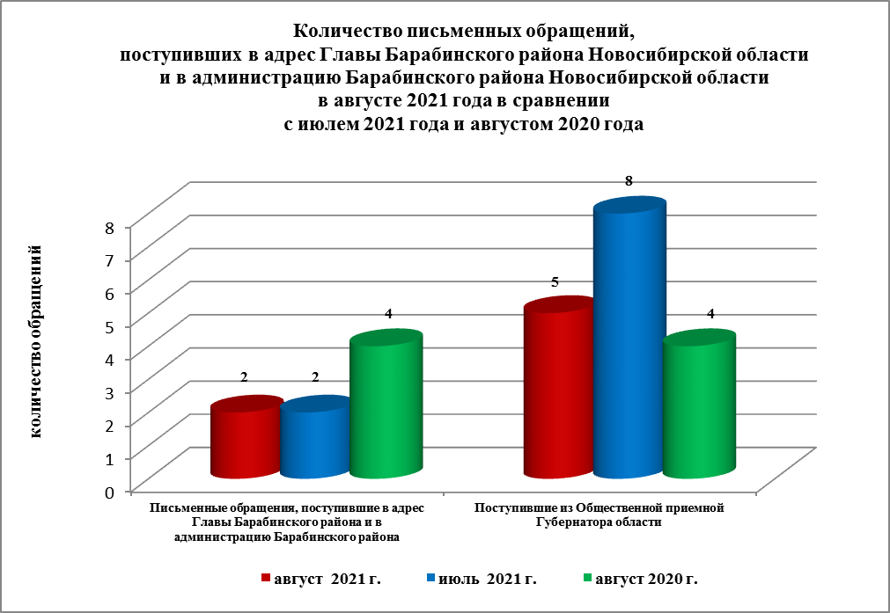

По видам письменные обращения подразделяются на:
- заявления - 7 (100%) (в июле 2021 года - 10 (100%); в августе 2020 года - 7 (87,5%);
- не обращения – 0 (в июле 2021 года - 0; в августе 2020 года - 1 (12,5%).

7 письменных обращений содержат 8 вопросов (в июле 2021 года - 10 (13 вопросов); в августе 2020 года - 8 (8 вопросов), относящихся к тематическим разделам:
- жилищно-коммунальная сфера (судебное решение жилищного вопроса, обеспечение жильем по договору социального найма, переселение из ветхого и аварийного жилья, ремонт водонапорной башни) - 6 (75% от общего количества вопросов) (в июле 2021 года – 7 (54%);
в августе 2020 года – 5 (62,5%);
- экономическая сфера (пассажирские перевозки) - 1 (12,5%) (в июле 2021 года - 5 (38%);
в августе 2020 года - 2 (25%);
- социальная сфера - 1 (12,5%) (в июле 2021 года – 0; в августе 2020 года - 0);
- государство, общество, политика - 0 (в июле 2021 года - 1(8%); в августе 2020 года - 1 (12,5%).

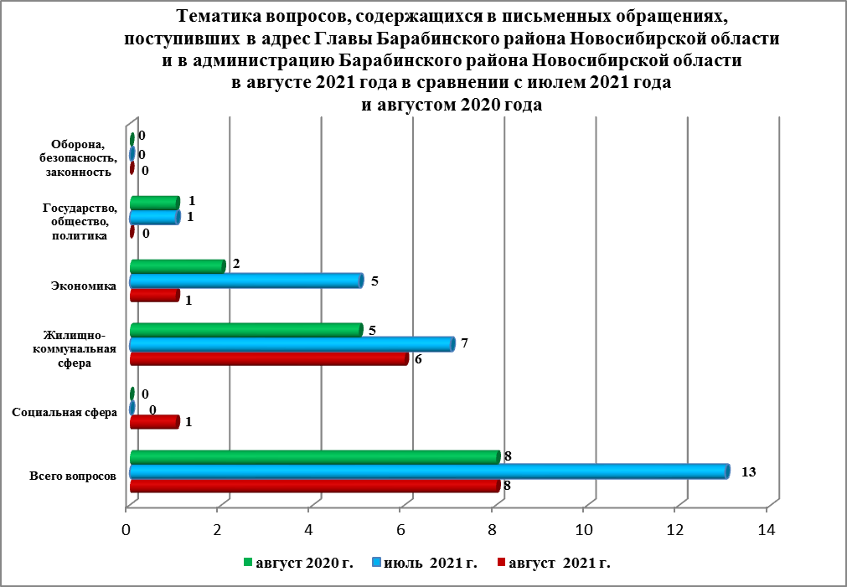

Контроль за своевременным, объективным и полным рассмотрением обращений осуществляют заместители Главы администрации Барабинского района Новосибирской области, руководитель общественной приемной. Обращение снимается с контроля Главой Барабинского района Новосибирской области в том случае, если дан полный и объективный ответ, подписанный Первым заместителем, заместителями Главы администрации или руководителем структурного подразделения администрации.

По результатам рассмотрения вопросов, содержащихся в письменных обращениях:
- поддержано (предложение признано целесообразным, заявление или жалоба - обоснованными и подлежащими удовлетворению) - 0 (в июле 2021 года – 2 (15%);
в августе 2020 года – 0), в том числе приняты меры (фактически реализованные предложения, фактически удовлетворенные заявления или жалобы) – 0 (в июле 2021 года – 2 (15%); в августе 2020 года – 0);
- разъяснено - 8 (100%) (в июле 2021 года – 11 (85%); в августе 2020 года – 8 (100%).

Личный приём граждан
В соответствии с постановлением Главы Барабинского района Новосибирской области от 24.04.2018 № 420 «Об организации личных приёмов граждан в администрации Барабинского района» установлен единый день личного приёма граждан Главой Барабинского района Новосибирской области, заместителями Главы администрации Барабинского района Новосибирской области - каждая пятница месяца с 14.00 до 17.00.

В августе 2021 года на личный приём к Главе Барабинского района Новосибирской области обратились 9 человек по 15 вопросам (в июле 2021 года - 4 (по 4 вопросам); в августе 2020 года – 0), относящимся к тематическим разделам:
- «Экономическая сфера» - 7 (замор рыбы на озере, уборка аварийных деревьев на территории села, укладка водоотводной трубы через автодорогу, планирование земельного участка, ремонт павильона скважины, ремонт дороги) (в июле 2021 - 2; в августе 2020 – 0);
- «Жилищно-коммунальная сфера» - 6 (отсутствие водоснабжения и качество воды в селе, вывоз ЖБО, обустройство мест накопления ТКО) (в июле 2021 - 1; в августе 2020 – 0);
- «Оборона, безопасность, законность» - 2 (возмещение ущерба по судебному решению, установка АДПИ) (в июле 2021 года – 0; в августе 2020 года – 0);
- «Социальная сфера» - 0 (в июле 2021 - 1; в августе 2020 – 0).

Во время личного приема заявителям даны разъяснения, должностным лицам даны соответствующие поручения по решению вопросов, обозначенных в обращениях.
В установленные законом сроки заявителям направлены письменные ответы.

Администрация Барабинского района Новосибирской области готова в постоянном режиме применять систему личного приема граждан на базе специального программного обеспечения по проведению личного приема в режиме видео-конференц-связи, аудио-связи (СПО УАРМ ОДПГ). В августе 2021 года личный прием в режиме видео-конференц-связи не проводился.

Устные сообщения и запросы в справочную телефонную службу общественной приёмной Главы Барабинского района Новосибирской области
В августе 2021 года в справочную телефонную службу поступило 1 сообщение (в июле 2021 года - 0; в августе 2020 года – 0) по вопросу, относящемуся к тематическому разделу: «Жилищно-коммунальная сфера» (запись на личный прием к Главе района по вопросу выделения денежных средств на благоустройство придомовой территории МКД).
Заявителю даны устные разъяснения, записан на личный прием.

С 01.09.2017 года в администрации Барабинского района Новосибирской области внедрена система приёма и обработки в реальном режиме времени электронных сообщений, поступивших в форме смс-сообщений по справочному телефонному номеру справочной телефонной службы администрации Барабинского района Новосибирской области.
В августе 2021 года смс-сообщения в администрацию Барабинского района Новосибирской области не поступали.

Приём граждан руководителем
общественной приёмной Главы Барабинского района Новосибирской области
В августе 2021 года к руководителю общественной приёмной Главы Барабинского района Новосибирской области обратились 3 человека (в июле 2021 года - 1; в августе 2020 года -0) по вопросам, относящемся к тематическим разделам:
- «Социальная сфера» (запись на личный прием к Главе района по вопросу оказания содействия в трудоустройстве в любое учреждение образования Зюзинского сельсовета Барабинского района НСО) - 1 (во время личного приема даны устные разъяснения: рекомендовано обратиться к руководителю образовательного учреждения или к начальнику управления образования администрации Барабинского района НСО).
- «Экономическая сфера» (на личный прием к Главе района по вопросу аренды земель сельскохозяйственного назначения) - 1 (во время личного приема даны устные разъяснения, рекомендовано обратиться с письменным заявлением в отдел имущества и земельных отношений).
- «Жилищно-коммунальная сфера» (на личный прием к Главе района по вопросу переселения граждан из аварийного жилищного фонда) - 1 (во время личного приема даны устные разъяснения на основании информации администрации города Барабинска о том, что документы для перечисления денежных средств заявительнице переданы в бухгалтерию администрации города).

Контроль за соблюдением порядка рассмотрения обращений, оказание методической помощи в организации работы с обращениями, запросами информации
По состоянию на 01.09.2021 года в администрации Барабинского района Новосибирской области обращений, поставленных на контроль общественной приемной Главы Барабинского района Новосибирской области, с истекшими сроками рассмотрения нет.

